**音乐站 概要设计文档**

杨朝伟（负责人）、严田、李国峰

目录

一、设计要求 1

1.1编写目的 1

1.2功能 1

1.3性能 1

1.4逻辑流图 1

二、程序概要设计 4

2.1模块划分说明 4

2.2模块注解 4

三、参考 5

3.1网站使用框架 5

3.2网站参照 5

一、**设计要求**

**1.1编写目的**

明确开发流程

**1.2 功能**

网站可在线观看视频，在线收听音乐，在线评论，在线分享，在线登陆，在线注册，在线下载音视频

**1.3性能**

此网站要求大致布局兼容IE7以上版本IE浏览器，以及google chrome ，fireFix等使用率较高浏览器

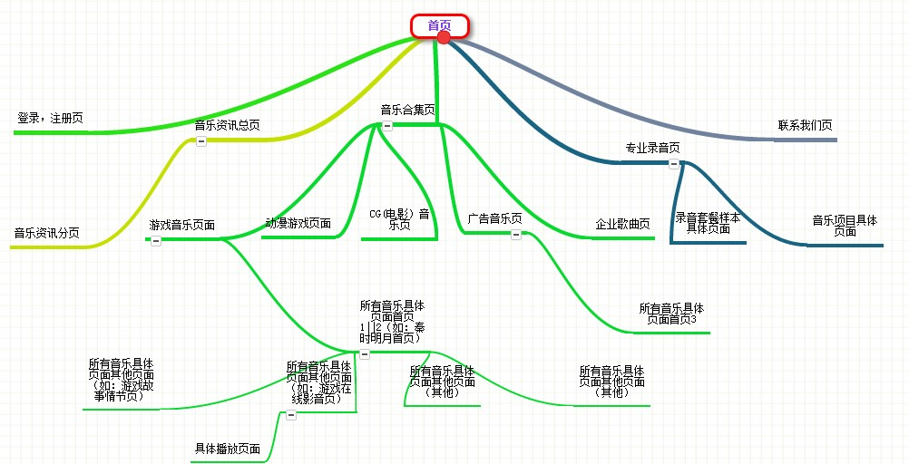**1.4逻辑流程**

|  |  |  |  |
| --- | --- | --- | --- |
| 第一模板页面 | 概要说明 | 优先级 | 备注 |
| 首页 | 展示示范音乐（全部），最新宣传（全部），业务动态（部分），在线下载（部分） | 1 |  |
| 注册登录页 | 登录，注册 | 1 |  |
| 音乐资讯页 | 最新消息（部分），业务动态（部分），公司招聘（全部），  报道（全部），团队（全部），访谈（全部），录音棚（全部），最新宣传（全部） | 1 |  |
| 音乐资讯总页 | 所有新闻汇总（全部） | 2 |  |
| 音乐资讯分页 | 显示每一篇具体新闻报道 | 3 |  |
| 音乐合集页 | 展示示范音乐（全部），游戏音乐（部分），动漫音乐（部分），CG（电影）音乐（部分），广告音乐（部分），企业歌曲（部分） | 1 |  |
| 游戏音乐具体页 | 大型网络游戏/单击游戏，WebGame网页游戏，ipad/iphone/Android平台（均为全部） | 2 |  |
| 动漫音乐具体页 | 动画连续剧/序列剧，动画电影/动画微电影/动画音乐剧/动画短片/动画宣传片/动画预告片，动画主题曲/动画片头/尾曲/动画插曲/动画主题MV，动画广告/动画片头（均为全部） | 2 |  |
| CG（电影）音乐具体页 | CG宣传片，CG预告片（均为全部） | 2 |  |
| 广告音乐具体页 | 企业品牌广告，产品演示曲，活动公益广告（均为全部） | 2 |  |
| 企业歌曲具体页 | 企业形象歌曲/城市/景区形象/院校歌曲/大型活动晚会歌曲，企业形象宣传片/政府/城市/景区/地产宣传片（均为全部） | 2 |  |
| 所有音乐具体页面1（首页） | 游戏/动漫介绍，最新资讯，友情链接 | 3 | 显示内容复杂并较为完整动漫/游戏首页  如：《秦时明月》 |
| 所有音乐具体页面1（分页） | 游戏/动漫故事剧情，在线影音，片中人物，剧照/壁纸，各方评论，制作厂商，  论坛，花絮 | 4 | 显示内容复杂并较为完整动漫/游戏其他页面 |
| 所有音乐具体页面1（分页具体页面） | 游戏/动漫故事，影音等具体播放等 | 5 | 显示内容复杂并较为完整动漫/游戏其他页面里面的具体页面 |
| 所有音乐具体页面2（首页） | 游戏/动漫介绍，最新资讯，游戏/动漫故事剧情，在线影音，剧照/壁纸，友情链接等 | 4 | 显示内容复杂但并不完整动漫/游戏 如：《我的呆呆家》 |
| 所有音乐具体页面3（首页） | 游戏/动漫介绍，最新资讯，游戏/动漫故事剧情，在线影音，剧照/壁纸，友情链接等 | 4 | 显示内容不复杂，样式类似具体页面 |
| 专业录音页（首页） | 录音棚介绍，实景，服务类型，录音套餐  （如：婚礼录歌专区等等 显示部分音乐样本）录音试听，录制花絮，音乐项目（如：主题曲制作等等），地址 | 2 |  |
| 录音套餐样本具体页面 | 显示所有套餐样本中的音乐 | 3 | 如：显示婚礼录歌专区中的所有歌曲 |
| 音乐项目具体页面 | 显示音乐项目模块中相关文档 | 3 | 如：显示主题曲制作的相关说明文档 |
| 联系我们页面 | 显示录音棚预约，音乐制作，公司合作等QQ在线质询，联系方式，地理位置 | 1 |  |
| 后台上传，编辑页面 | 在线编辑消息，上传图片，影音 | 2 |  |

优先级说明：1表示优先级最高，5表示最低。级数越高，完成 时间也靠前；

**二、程序概要设计**

**2.1 板块划分说明**

Index.html 为主页面

GameIndex.html 为具体游戏音乐主页面

MusiciIndex.html 为游戏音乐主页面

About.html 关于我们页面

**2.2模块注释**

总：1.header 头部一级导航； 2.eheader 头部二级导航；3.footer 底部版权等概要说明

1. Inslider 主页页面走马灯；

5.eslider 分页页面走马灯；

6.Mdemo 音乐展示模块；

1. Vdemo 视频模块展示

8.Address 地址展示模块；

9.InContent 主页内容展示模块

10.Indemo 主页视频模板展示

**三、参考**

**3.1网站使用框架**

（1）mongoDB 基于分布式文件存储的数据库

（2）Jquery 前段js框架

（3）Angularjs 开发Web页面的框架、模板以及数据绑定和丰富UI组件

（4）Boorstrap 前段css框架

**3.2网站参照：**

（1）tower.im 参照其样式，颜色搭配

（2）getbrains.com 参照其导航，布局